Namn på dokument
Skulderdystoci OBST 21
Enhet:  Kvinnokliniken |  | Urspr. version  (datum) 1994-06-08
Fastställd/Gäller från: 2014-06-24 | Fastställt av: Birgitta Mörlin, verksamhetschef
Översyn/revision: 2015-06-24 | Ansvarig: Karin Wickström, bitr överläkare,  Sophia Brismar, överläkare


Skulderdystoci

Definition:
I samband med att huvudet framföds fastnar den främre axeln bakom symfysen. Detta beror på att skuldrorna inte roterar till transversellt läge i bäckeningången. Diagnosen anses ställd när åtgärder för manuell lösning av axlarna måste tillgripas.
Incidens:
1-2 per 300 förlossningar. Hos ca 50 % av fallen saknas riskfaktorer.

Riskfaktorer:
- Stora barn ( >4500g) är en riskfaktor men 50 % av alla fall har en fostervikt
< 4000 g
Överburenhet, stor viktökning under graviditeten, maternell övervikt och anamnes på tidigare förlossning med barn tungt för tiden ökar risken för skulderdystoci.
- Diabetes (typ 1 och typ 2) är en enskild riskfaktor även vid normalstora barn. Detta beror på kroppskonstitution och förhållandevis breda axlar.
- Tidigare skulderdystoci
- Värksvaghet;
Långdragen decelerationsfas under sent öppningsskede (från cervix öppen
8-9 cm) eller långdraget utdrivningsskede
- Sugklocka, ffa medelhöga
- Kort mamma

Prevention
Under förlossningen bör man undvika utdragna förlossningar och om riskfaktorer finns bör man förlösa främre axeln på samma värk som huvudet. Kom ihåg att tömma blåsan inför förlossningen. Man kan överväga att förlösa i liggande/halvsittande ställning med snabb möjlighet till McRoberts manöver och suprapubiskt tryck eller i fyrfota läge då de sagitala måtten ökar.
Överväg episiotomi vid riskfaktorer och/eller intrumentell förlossning.
Åtgärder vid skulderdystoci- HELPERR (=kom ihåg ramsa)
H= Help
Kalla på hjälp och stäng av ev. Syntocinondropp. Sänk huvudändan och undvik yttre press. Dra inte i huvudet och avvakta ytterligare krystning tills vidare.
Undersköterskan skall dokumentera och ha kontroll på tiden. Skall dokumentera när huvudet är framfött, när hjälp anländer, när de olika manövrarna påbörjas (viktigt att vi kommunicerar och tänker högt) och rapportera högt varje minut fr o m när det gått tre minuter.
Varje manöver skall prövas i 30-60 sekunder.

E= överväg Episiotomi
Svårt att komma åt; bäst att utföra innan huvudet framföds vid riskförlossning.

L= Legs  McRoberts manöver; Kraftig flexion av mammans höfter (så knäna kommer mot axlarna) Krävs en assistent på varje ben. | 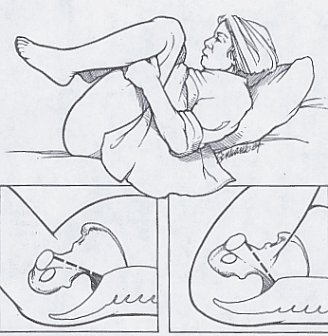

P= Pressure  Suprapubisk press med handloven från barnets ryggsida (pressar axeln framåt). Det är här viktigt att operatören instruerar assistenten så att trycket kommer från barnets ryggsida. | 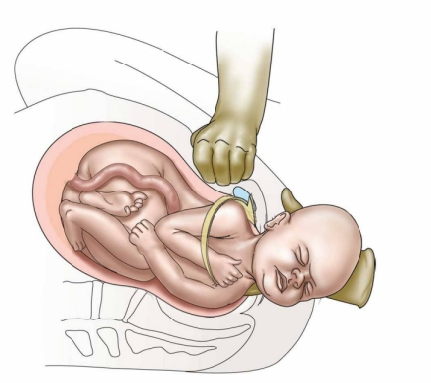

Mc Roberts och suprapubiskt tryck löser 50 % av skulderdystocier.
E= Enter the vagina: Inre rotation av barnets skuldror till snedvidd.
1)Adduktion av främre axeln enl Rubin  En hand förs in på barnets ryggsida (lättast komma in vid bakre axeln och sedan glida upp längs ryggen) varefter man skjuter axeln framåt. Fortsätt med suprapubispress. Om axeln hakar loss, uppmana till krystning och förlös ev. med hjälp av funduspress. | 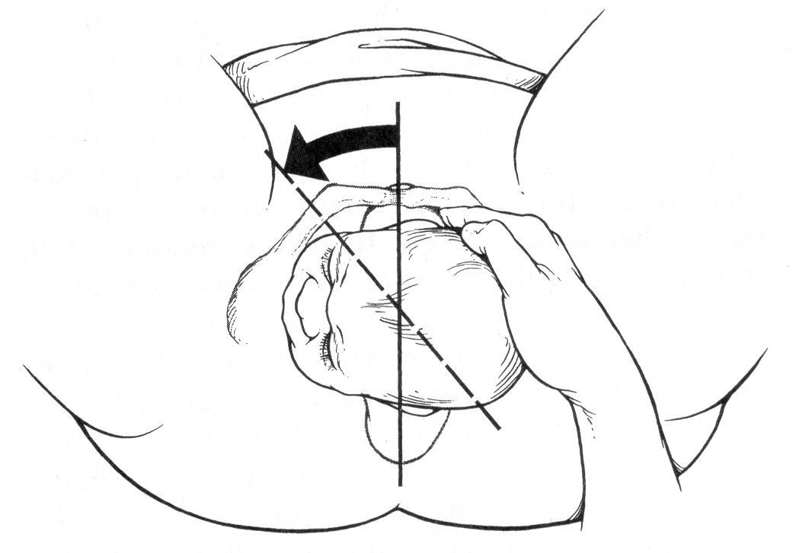
2) Rotation av skuldrorna, främre axeln framåt = Woods screw.  Fortsätt att trycka främre axeln framåt och förstärk genom att med andra handen skjuta den bakre axeln bakåt. Fortsatt suprapubispress. | 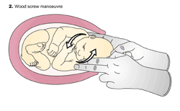
3) Rotation av skuldrorna, bakre axeln framåt = Reversed Woods screw  Låt handen du har på ryggsidan glida ned mot bakre axeln och tryck bakre axeln framåt så barnet roterar 180°. Hjälp ev. till med andra handen på främre axelns bröstsida. Låt assistenten byta sida och hjälpa till med suprapubis-press från barnets magsida (pressar axeln bakåt). | 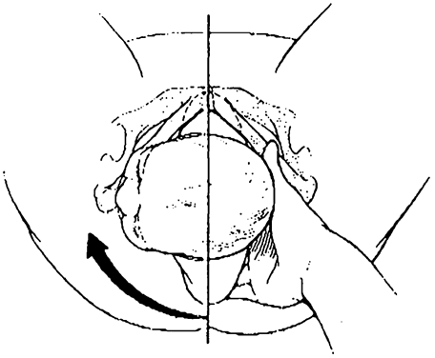
R= Remove posterior arm  Förlös den bakre armen och axeln genom att föra armen framför/över bröstet = Barnums manöver.  Med handen på barnets magsida försöker man nå barnets bakre arm nedom armbågen, flektera i armbågs-leden och sedan föra barnets arm framför barnets mage och bröst. Därigenom kan bakre axeln och barnet förlösas genom att barnet roterar till vidöppet läge. | 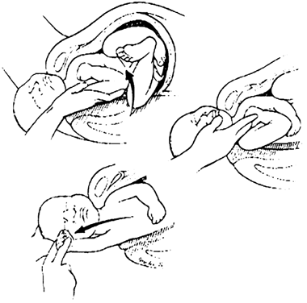

R= Roll the patient
Med mamman i fyrfota ökar den sagittala ingången med 1 cm och den sagittala utgången med 2 cm. Förlös som vanligt d v s som om mamman låg i gyn-ställning. Om detta inte fungerar upprepas manövrarna enl ovan.
Kom ihåg att vid lösningen av bakre armen i fyrfota läge är det armen närmast mammans anus som skall lösas (från barnets magsida).

Om man inte lyckas förlösa barnet inom 10 minuter med ovanstående manövrar skall man

- Larma för ”urakut sectio”. Narkos och muskelrelaxation kan göra att barnet kan förlösas.
- Försöka bryta barnets nyckelben och utföra handgreppen igen.
- Som sista utväg, överväg Zavanellis manöver vilket innebär att man ger Bricanyl, 0,25mg iv eller Nitroglycerin (Nitrolingual 0,4mg sublingualt =en puff eller Nitroglycerin 0,1-0,2 mg iv) och därefter skjuter tillbaka huvudet och genomför akut kejsarsnitt.

Dokumentera noggrant
Skriv operationsberättelse i Obstetrix och ange:
- Tidpunkt när huvudet framföds och när kroppen framföds
- Tidpunkt för larm
- Hö- el vä-vänt
- Tidpunkter och ordning för de olika manövrar som använts
- Om misstanke om hypoxi förelegat eller ej under utdrivningsskedet
- Apgar score och syra-bas mätning i navelsträngskärl
- Förekomst av förlossningsskada
- Närvarande personal och tidpunkter då de anlände

Debriefing
Samla teamet för genomgång av förloppet, gärna under samma arbetspass.
Gå till paret på BB för genomgång av händelseförloppet.

